兰州工业学院继续教育学院
期末总评成绩查询流程
一、电脑端
1.登录
输入网址http://lzit.jxjy.chaoxing.com/进入登录页面，输入账号和密码（账号：学号,密码：自己更改了的）
2.成绩查询
①登录成功后进入首页页面，选择“课程”-“学历课程”-选择相对应的学期课程即可查看总评成绩。
②首页页面选择“考试服务”--总评成绩--选择相对应的学期课程--总评成绩即可
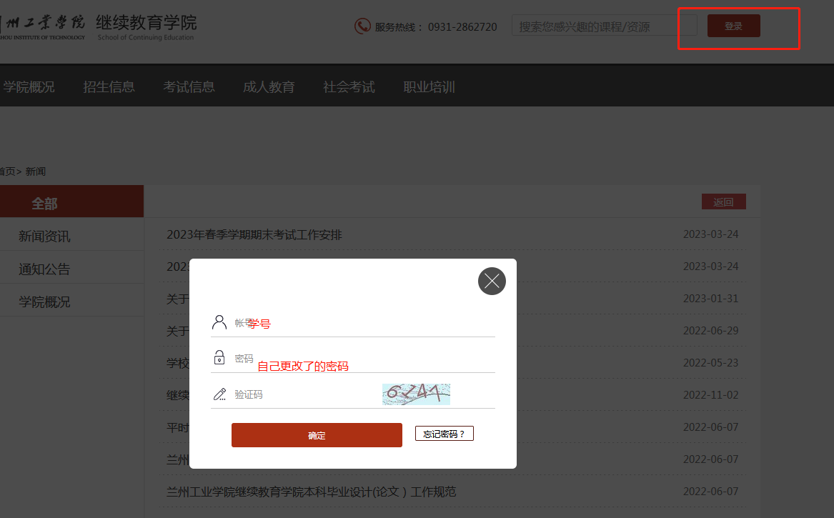
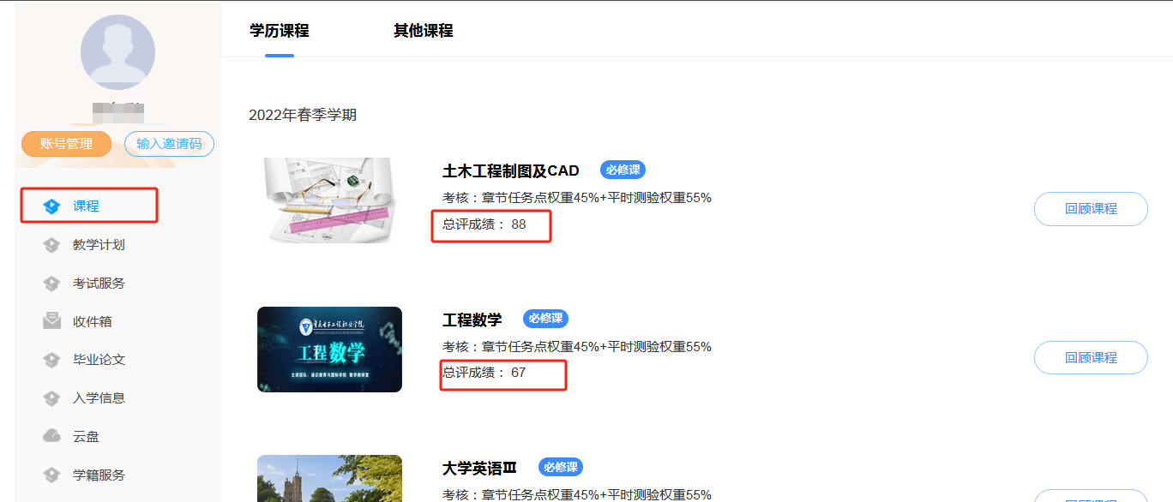
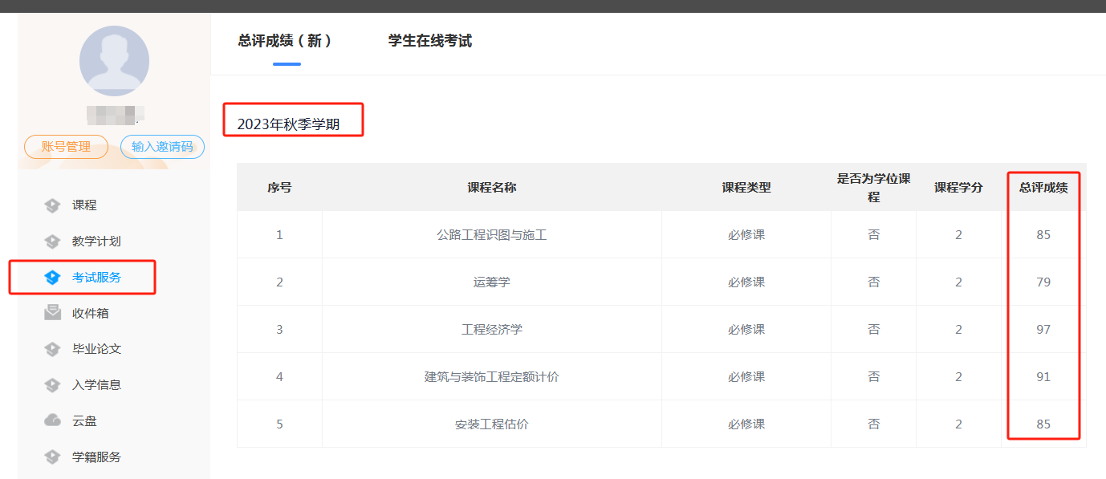
二、手机端
登录“学习通”APP，进入后首页选择“兰州工业学院继续教育学院”--选择“学生服务”--查看成绩--总评成绩即可查看。
